
Муниципальное бюджетное дошкольное образовательное учреждение
«Детский сад комбинированного вида №38»
141305. Московская обл.. г. Сергиев Посад, ул. 2-ой Кирпичный з-д, д. 22Б

Конспект НОД
по ФЭМП
в старшей группе

«Коробочка
с секретом»

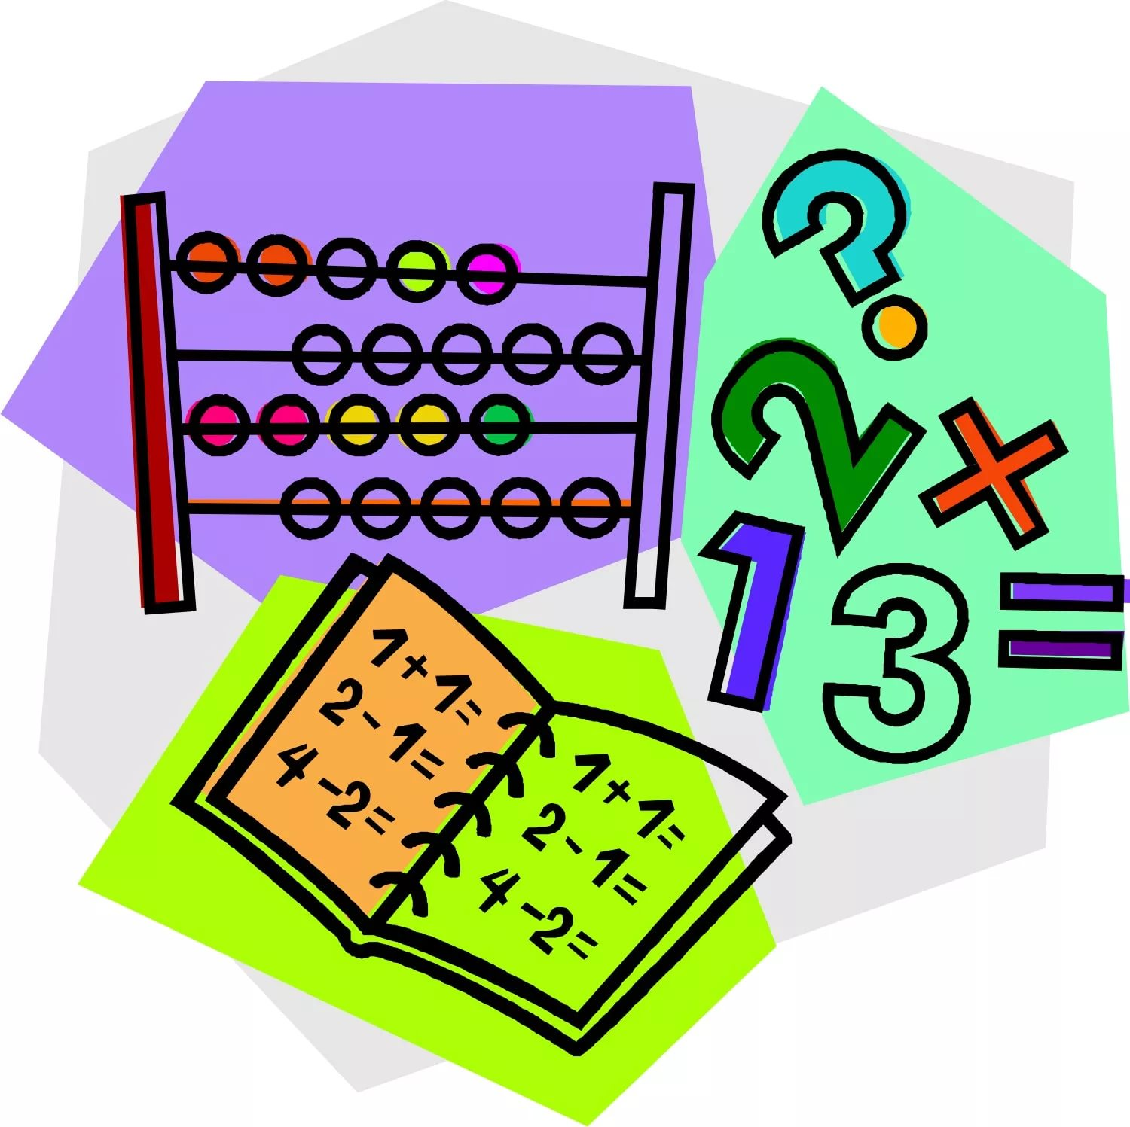



Провела воспитатель
1 – ой квалификационной категории
Горячева Валентина Владимировна

2021 г
Цель: повторить и закрепить изученный материал.
Задачи: Воспитывать трудолюбие, взаимопомощь, стремление доводить начатое до конца. Развивать внимание, усидчивость, логическое мышление, память. Формировать устойчивые умения и навыки в счете. Закреплять знания геометрических фигур, умение сравнивать предметы по количеству, длине, внешним признакам.
Материал и оборудование:
Демонстрационный: Интерактивная доска, магнитная доска, декорации: деревья, мостик, дверца; карта, карточки с частями изображения ключа,
Раздаточный: картонные яблоки и груши в тарелке, коврик, картонные полоски-полочки.

Ход НОД.
Дети заходят в группу под музыку, строятся полукругом.
Воспитатель: Ребята, сегодня у нас гости, давайте поздороваемся с ними.
Вы уже поняли. Что занятие наше будет необычное. Поэтому нам надо к нему подготовиться.
1-2-3-4-5 - шагают.
Очень любим мы играть - прыжки.
Заниматься любим тоже - приседание.
Лень в коробочку положим – сжимают ладошки.
И закроем на замок - крутят кистями рук.
Начинаем наш урок - хлопки.
Воспитатель: Ребята, а кто из вас знает какой сегодня день недели?
Дети: дают ответ.
-А какой день недели будет завтра? А вчера, какой день недели был? Как называются выходные дни? Кто сможет назвать все дни недели по - порядку?
Дети: дают ответ.
Воспитатель: Молодцы! (подходит к столу и около стола обнаруживает коробку). Ой, ребята, смотрите какая то коробка, может нам ее гости принесли? (спрашивают у гостей)
Звучит запись: я коробка не простая, а с сюрпризом. Только закрыта на волшебный замок. Открыть вам его помогут жители Сказочной страны Математики. Попасть туда вам поможет цветик - семицветик.
Посмотрите налево, теперь вверх, отведите взгляд вправо, а теперь вниз. (На экране появляется изображение цветика - семицветика.)
Воспитатель достает приготовленный из картона цветик – семицветик. Отрывает лепесток и вместе с детьми произносит волшебные слова.
Лети, лети, лепесток
Через запад на восток,
Через север, через юг
Возвращайся, сделав круг.
Лишь коснешься ты земли
Быть по-нашему вели.
Воспитатель: Вели, чтобы мы с ребятами оказались в сказочной стране Математике.
Дети делают поворот вокруг себя.
На экране появляется изображение страны математике.
Воспитатель: Вот мы и в сказочной стране, только что нам делать дальше?
Впереди две дороги. Как вы думаете, мы быстрее дойдем, если пойдем по длинной дороге или по короткой.
Дети: дают ответ.
Воспитатель: Как же нам узнать какая из дорог самая короткая.
Дети: называют цвет дороги, которую они считают самой короткой.
Воспитатель: Надо нам убедиться, что мы правы. Давайте проверим. На столе у вас лежат 2 полоски: одна красного цвета, другая синего. Проверьте, какая из этих полосок короче.
Дети выполняют сравнение путем наложения полосок друг на друга. Делают вывод.
Воспитатель: Значит, мы пойдем по короткой дороге.
ПРИДУМАТЬ РЕЧЕВКУ
Звучит музыка, дети делают круг по группе и встают полукругом.
Воспитатель поворачивает нужной стороной дерево, на котором прикреплены геометрические фигуры.
Воспитатель: Ребята, посмотрите какое необычное дерево, как вы думаете, что на нем растет?
Дети: Геометрические фигуры.
Воспитатель: А какое время года у нас сейчас?
Дети: Осень
Воспитатель: Осенью созревает весь урожай, наверное, надо нам этот необычный сказочный урожай собрать и разложить по корзинкам.
На магнитной доске картонные корзинки с изображением геометрических фигур, каждую фигуру надо положить в свою корзинку.
- Треугольники-все одной величины, но разного цвета.
- Круги все одного цвета, но разной величины.
- Квадраты все разные
- Овалы все одинаковые.
Воспитатель: А что вы знаете о геометрических фигурах?
Дети читают стихи.

1. Три вершины,
Три угла,
Три сторонки
Кто же я? (треугольник)

Нет углов у меня
И похож на блюдце я,
На тарелку и на крышку,
На кольцо, на колесо.
Кто же я такой, друзья?
Назовите вы меня!(круг)

Он похожий на яйцо
Или на твое лицо.
Вот такая есть окружность -
Очень странная наружность:
Круг приплюснутым стал.
Получился вдруг…. (овал).

Растянули мы квадрат
И представили на взгляд,
На кого он стал похожим
Или с чем-то очень схожим?
Не кирпич, не треугольник -
Стал квадрат… (прямоугольник)

Я фигура – хоть куда,
Очень ровная всегда,
Все углы во мне равны
И четыре стороны.
Кубик – мой любимый брат,
Потому что я…. (квадрат).

Воспитатель: Посмотрите, на дерево, что то еще осталось? Как называется эта фигура?
Дети: Прямоугольник.
Воспитатель: Скажите, а куда мы можем его положить. В какую корзину?
Дети: Там где квадраты
Воспитатель: Почему?
Дети: Потому что квадрат и прямоугольник-четырехугольники.
Воспитатель: Молодцы!
ФИЗКУЛЬТМИНУТКА
Воспитатель: Ребята, посмотрите в лесу кипит жизнь, все звери чем то заняты… как вы думаете Чем?
Дети: Звери готовятся к зиме.
Воспитатель: А как они готовятся к зиме?
Дети: Делают запасы на зиму.
Воспитатель: Посмотрите, какие звери дружные. Еж помогает белке запастись на зиму едой. А почему он себе запасы не делает?
Дети: Еж зимой спит.
Воспитатель: Давайте и мы поможем белочке сделать запасы на зиму.
Дети подходят к столам. На столе полоски – полочки.
Воспитатель: Давайте соберем сначала все яблоки и положим их на верхнюю полку.
- Сколько яблок вы собрали?
Дети отвечают.
- Найдите цифру, которой можно записать это число. Положите его на полочку рядом с яблоками.
- Теперь соберем грибы.
- Как вы думаете, чего больше яблок или грибов?
Дети дают ответ.
- Почему вы так думаете?
Дети: Одно яблоко лишнее.
- Посчитайте сколько собрали грибов и найдите цифру. Которой можно записать это число, положите ее рядом с грибами.
- Как вы думаете, что больше 7 или 8?
Дети: 8 больше, чем 7
Воспитатель: На сколько 8 больше, чем 7?
Дети: 8 больше 7 на один.
Воспитатель: Ребята, цифры приглашают нас с ними поиграть.
Игра с обручами
(вокруг обруча встают столько детей, сколько показывает цифра)
Дети встают полукругом.
Воспитатель: Ребята, я, кажется, поняла, как нам открыть необычную коробочку. Нам нужно подобрать правильный код. Давайте попробуем поставить цифры по порядку.,. Может коробочка и откроется.
Дети выполняют.
На магнитной доске цифры разного цвета красного и синего. Одна команда собирает синие цифры, другая красные.
Считают по порядку все вместе.
Воспитатель: Не открывается…Может попробуем посчитать наоборот.
Дети все вместе считают наоборот.
Воспитатель открывает коробку и достает из нее дидактические игры.
Воспитатель: Оказывается здесь новые интересные игры. Но для того, чтобы мы могли в них поиграть, нам надо вернуться в группу.
Воспитатель достает цветик-семицветик, вместе с детьми произносит волшебные слова, дети делают круг вокруг себя
Воспитатель: Ребята, где мы с вами сегодня побывали?
Дети: В стране Математике
- Что вам запомнилось из нашего путешествия? (ответы детей0
- Что мы нашли необычно коробочке?
Дети: Новые игры
Воспитатель: Теперь нам предстоит изучить правила, чтобы мы могли в эти игры играть. Давайте попрощаемся с гостями, и рассмотрим наши игры.

